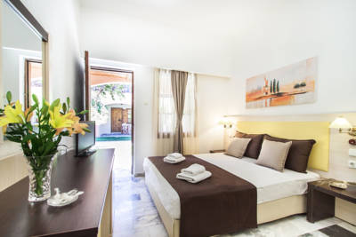
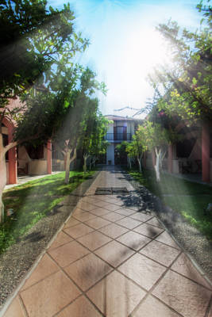
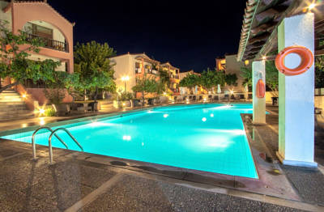
Hotel Rigas 3*- Skopelos
TRANSPORT AVION - CURSA CHARTER
PLECARI DIN BUCURESTI, CLUJ NAPOCA SI TIMISOARA

Localizare: La doar 400 m de portul Skopelos, hotelul oferă oaspeților săi o vacanţă frumoasă, relaxantă, într-un peisaj natural superb, cu lămâi, mandarini şi flori multicolore. Hotelul este o locaţie perfectă pentru cei care îşi doresc un acces uşor la oraş, taverne şi magazine.

Facilităţi hotel: Recepţie 24h, piscină în aer liber, grădină, terasă, pool bar, restaurant, TV, internet Wi-Fi, seri cu muzică live, transport gratuit din/către portul Skopelos.

Facilităţi camere: Hotelul dispune de 97 de camere dotate cu internet Wi-Fi, aer condiţionat, telefon, frigider, baie cu duş / cadă, balcon / verandă.
Cazarea se realizeză în mai multe tipuri de unităţi, acestea fiind diferenţiate prin calitate, facilităţi şi tarif.

Camerele duble sunt situate în clădirea centrală a complexului, sunt în număr de 47 şi au o suprafaţă individuală de 14 m². Acestea sunt dotate cu un pat dublu şi o canapea extensibilă, o cameră putând caza până la 3 adulţi sau 2 adulţi şi 2 copii.
Studioul A este compus din 13 camere (20 m²) şi dispun de un pat dublu și o canapea extensibilă sau un pat dublu și 2 paturi de o persoană, chicinetă și baie cu duș / cadă de baie. Toate camerele beneficiază de o verandă spațioasă, cu mobilier şi vedere la grădini sau la piscină.
Studioul B este compus din 17 camere spaţioase (20 m² - 25 m²) şi dispun de un pat dublu și o canapea extensibilă sau un pat dublu și 2 paturi de o persoană, chicinetă și baie cu duș / cadă de baie. Toate camerele beneficiază de un balcon privat mobilat şi vedere la grădină sau la piscină.
8 Apartamente cu o suprafaţă individuală de 30 m², dotate cu un pat dublu și 2 paturi de o persoană, chicinetă, baie cu cadă şi verandă privată pentru fiecare cameră, cu vedere la grădină sau piscină. Complexul dispune şi de alte 4 apartamente de lux cu piscină proprie.
6 Studiouri cu mezanin cu suprafeţe între 20 m² și 25m², fiecare cu un pat dublu și 2 paturi de o persoană (sau o canapea), precum și un pat de o persoană la mezanin, o chicinetă și verandă mobilată, cu vedere la grădină sau la piscină.
2 Maisonette-uri echipate cu un pat dublu și 2 paturi de o persoană sau o canapea extensibilă, fiecare cu baie proprie și verande largi, care sunt mobilate. Fiecare maisonette poate găzdui maxim 6 adulți.
Site oficial hotel: http://www.rigashotel-skopelos.com

Serviciile cuprinse in pachetele turistice Charter 2018 cu avionul sunt:

La plecarea in vacanta:
Zbor avion cu compania TAROM cu catering la bord Romania -> Insula Skiathos,
Transfer de la Aeropertul din Skiathos la portul din Skiathos,
Transport Ferry Insula Skiathos - Insula Skopelos (Skopelos Town),Transfer port Skopelos - > Hotel/Vila
Asistenta reprezentant Touroperator roman,
Cazare 7 nopti cu masa conform ofertei alese,
La intoarcere din vacanta:
Transfer Hotel/Vila -> port Skopelos,
Transport Ferry Insula Skopelos -> Insula Skiathos,
Transfer Port Skiathos -> aeroport Skiathos,
Zbor de intoarcere cu compania TAROM cu catering la bord insula Skiathos -> Romania

Transfer in Insula Skiathos:

La plecarea in vacanta:

Important: Datorita faptului ca operatorii de transport pe apa din Grecia pot sa modifice orarul de operare in ultimul moment sau chiar sa anuleze curse care leaga insulele Sporade, rezervarea si emiterea biletelor se face cel mai devreme in ziua anterioara sau chiar in ziua transferului.

Ora de transfer care se va alege va fi intotdeauna la un interval de minim 1 ora dupa ora prevazuta pentru aterizare in Skiathos, in general pentru prima cursa disponibila cu destinatia Skopelos Town.
Atentie, transferul catre Glossa (Skopelos) se efectueaza doar in situatia in care nu exista disponibila cursa catre Skopelos Town.

Informatii referitoare la transferurile din Skiathos in Skopelos pot fi vizualizate aici: www.opeanseas.gr

Odata ajunsi pe Aeroportul din Skiathos, turistii sunt asteptati de catre reprezentantul in Insula Skiathos a Touroparatorului AeroVacante - membru al grupului Aerotravel, care inmaneaza biletele pentru ferry, indicand totodata autocarul care face transferul de la Aeroport in Portul din Skiathos.
Durata deplasarii in port este de aproximativ 10 min.

In port turstii se vor debarca in fata tavernei Crazy Spoon unde se afla persoana vorbitoare de limba romana si unde isi pot lasa bagajele in siguranta pana la plecarea vasului.
Taverna Crazy Spoon se afla chiar in port.

Odata ajunsi in Skopelos, turistii vor fi preluati de reprezentantul hotelului unde vor fi cazati pe perioada sejurului.

La intoarcerea din vacanta:

In general, pentru a evita intarzierea la Aeroportul din Skiathos pentru zborul de intoarcere acasa, transferul se realizeaza in cursul diminetii din ziua zborului.

Pentru transferul pe Insula Skopelos de la Hotel catre portul din Skopelos Town, turistii sunt informati la receptie referitor la modalitatea si ora de transfer.

Din portul Skiathos, pentru plecarea spre casa turistii vor fi preluati tot din fata tavernei Crazy Spoon de autocarul care ii va transporta direct la Aeroport astfel:
- la ora 13.45 pentru zborul catre Cluj
- la ora 18.15 pentru zborul catre Bucuresti.

Pentru sejururile din Insula Skopelos nu se asigura reprezentant AeroVacante in destinatie.
Asistenta turistica se asigura telefonic de reprezentantul AeroVacante din insula Skiathos cu sprijinul partenerului local prezent in Insula Skopelos.

